ЭБС «Лань»

Доступ к ЭБС Лань возможен в двух вариантах.
- Во первых, со всех стационарных компьютеров Университета. На любой кафедре Университета эта ЭБС должна открываться сразу (без кодового слова и пароля)
- Во-вторых, при регистрации внутри системы – доступ становится возможным с любой точки, где есть Интернет.

Немного подробнее про второй вариант. Для того, чтобы он стал возможным, необходимо проделать следующие действия:
- находясь на территории Университета, открыть страницу ЭБС «Лань»,
- для регистрации - в верхней строке главной страницы ЭБС «Лань» надо выбрать «Личный кабинет» и зайти в него (рисунок № 13)

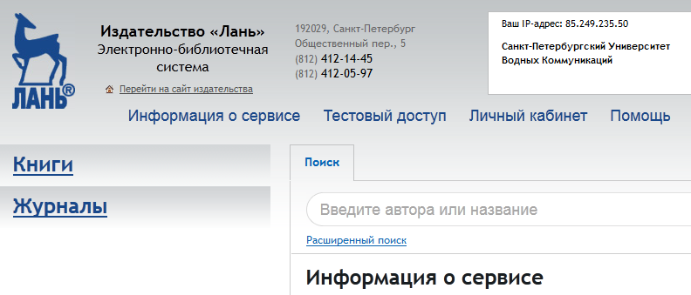
Рисунок № 13

- далее придумать и вписать свой «Логин» и «Пароль» в предложенные поля, а затем нажать кнопку «Зарегистрироваться»
- после этого Вам будет открыт доступ к ЭБС «Лань» из любого места, где есть интернет

ЭБС «Лань» предлагает большой спектр научных направлений. Университетом куплены только 3 из них и четвертый («Химия») предоставлен нам в качестве бесплатного бонуса. В разделе «Книги» - все эти разделы выделены темно-синим цветом (рисунок № 14)

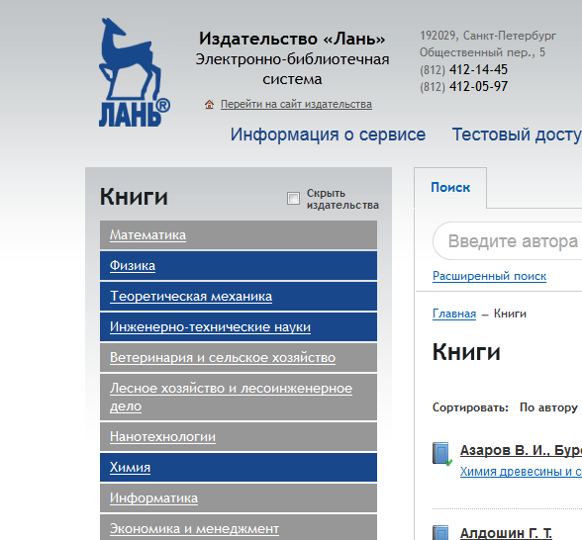
Рисунок № 14

Что же касается книг из других разделов, то читать их полные тексты нельзя, но можно реферативно ознакомиться с общей информацией

Вопросы по ЭБС «Лань»
Ответы на возникающие вопросы, можно получить в разделе «Помощь», находящейся в верхней строке начальной страницы.

Копирование и распечатка
ЭБС «Лань» разрешает копирование и распечатку 10 процентов текста. Если же Вы желаете сохранить больше - то Вам надо выйти из системы, а затем снова в неё зайти. На этом этапе Вы сможете скопировать ещё 10 процентов. Если желаете ещё больше – снова выходите и заходите. При желании скопировать всю книгу Вам нужно зайти и выйти, соответственно, 10 раз

Поиск по тексту
Для того чтобы иметь возможность осуществлять поиск по тексту – необходимо нажать ссылку «Расширенный поиск», которая находится чуть выше самой середины экрана (на начальной странице сайта) (рисунок № 15).

Рисунок № 15
Телефоны и адреса
информативно-технической поддержки

- Первым и главным телефоном поддержки должен быть телефон кафедрального ответственного за связь с библиотекой. У него должна быть, по крайней мере, первичная информация для преодоления возникающих сложностей
- Во-вторых, это сайт библиотеки, на котором находится основная информация об электронных возможностях Университета. Он находится на сайте Университета, где надо открыть раздел «Структура», а в нём раздел «Библиотека»
- В-третьих, это дежурный администратор в электронном читальном зале (ауд. 336)
- И крайний случай – директор библиотеки. Его данные:
Ауд. 236
Местный телефон - 749, городской телефон - 334-38-82

